NỘI DUNG ÔN TẬP SINH 8 TUẦN 2/3 – 7/3

Chủ đề: DA

Các em học dưới dạng sơ đồ tư duy sau:

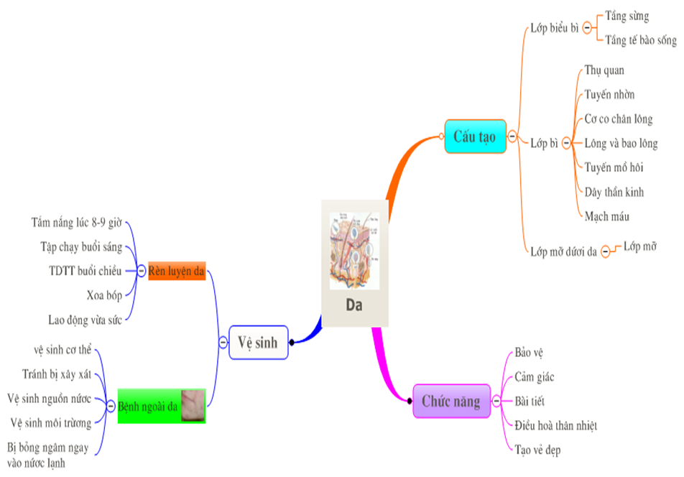

NỘI DUNG ÔN TẬP SINH 8 TUẦN 9/3 ĐẾN 14/3

Chương IX: THẦN KINH VÀ GIÁC QUAN
Bài 43: GIỚI THIỆU CHUNG HỆ THẦN KINH
I/ Nơ ron – đơn vị cấu tạo của hệ thần kinh
HS xem lại bài 6
II/ Các bộ phận của hệ thần kinh
1./ Cấu tạo
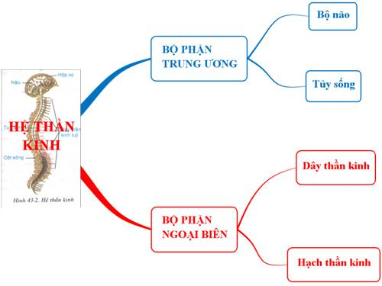

2./ Chức năng

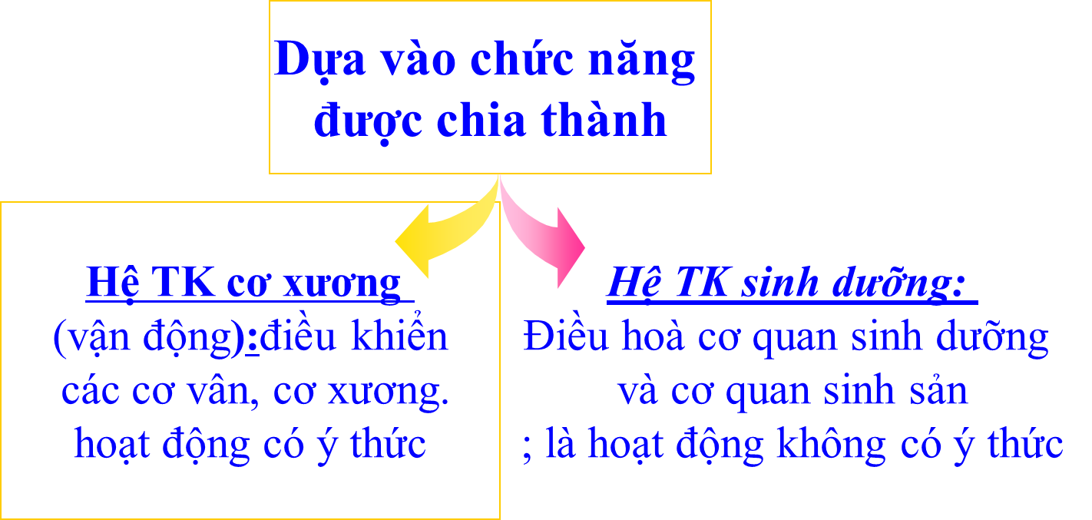

Bài 44: THỰC HÀNH: TÌM HIỂU CHỨC NĂNG CỦA TỦY SỐNG

1/ Cấu tạo tủy sống

Cấu tạo ngoài của tủy sống  - Nằm trong cột sống, từ đốt sống cổ 1 đến đốt sống thắt lưng 2  - Hình trụ, dài 50 cm, có 2 phần phình là phình cổ và phình thắt lưng  - Màu trắng bóng  - Lớp màng tủy gồm màng cứng, màng nhện và màng nuôi | Cấu tạo trong của tủy sống  - Chất xám nằm bên trong, có hình cánh bướm  - Chất trắng nằm ngoài, bao quanh chất xám

2/ Chức năng tủy sống
Chất xám là căn cứ của các phản xạ không điều kiện
Chất trắng là các đường dẫn truyền nối các căn cứ trong tủy sống với nhau và với não bộ
……………………………………………………………………

NỘI DUNG ÔN TẬP SINH 8 TUẦN 16/3 ĐẾN 21/3

Bài 45: DÂY THẦN KINH TỦY

1 Cấu tạo của dây thần kinh tủy
Có 31 đôi dây thần kinh tủy là các dây pha gồm các bó sợi thần kinh hướng tâm ( cảm giác) và các bó sợi thần kinh li tâm ( vận động) được nối với tủy qua các rễ sau và rễ trước.
2. Chức năng của dây thần kinh tủy
Rễ trước: dẫn truyền xung vận động
Rễ sau: dẫn truyền xung cảm giác

Bài 46: TRỤ NÃO, TIỂU NÃO, NÃO TRUNG GIAN

1.Vị trí các thành phần của não bộ:
Gồm các phần: trụ não, tiểu não, não trung gian, đại não
2. Cấu tạo và chức năng của trụ não
Gồm chất trắng ở ngoài và chất xám ở trong
Chất xám ở trụ não điều khiển, điều hòa hoạt động của các nội quan đặc biệt là hoạt động tuần hoàn, hô hấp, tiêu hóa
Chất trắng làm nhiệm vụ dẫn truyền.
3. Não trung gian
Nằm giữa trụ não và đại não, gồm đồi thị và vùng dưới đồi.
Não trung gian điều khiển quá trình trao đổi chất và điều hào thân nhiệt.
4. Tiểu não
Tiểu não gồm chất xám bên ngoài và chất trắng bên trong
Tiểu não điều hòa, phối hợp các cử động phức tạp và giữ thăng bằng cơ thể

